Лекция 14. Применение ГИС для создания топонимических карт

План лекции:
- Топонимика как научная дисциплина и значение топонимов.
- Топонимические карты и их классификация.
- Роль геоинформационных систем в изучении и создании топонимических карт.
- Этапы создания топонимических карт с применением ГИС.
- Интерактивные возможности и аналитические инструменты ГИС.
- Практическое применение ГИС-топонимики в науке, культуре и управлении.
- Основные трудности и перспективы развития ГИС в топонимике.

Топонимика как раздел географической науки занимается изучением географических названий, их происхождением, значением, распространением и функционированием в пространстве и культуре. Топонимы несут в себе важную историческую, лингвистическую и культурную информацию, отражая не только физико-географические особенности, но и историю освоения территорий, миграции народов, языковую картину региона.
Топонимическая карта — это картографическое произведение, на котором отображаются географические названия в их территориальном распределении, с возможностью классификации по различным признакам: типу объекта, языку происхождения, хронологии появления и т.д. С развитием цифровых технологий, а особенно геоинформационных систем (ГИС), методы сбора, анализа и визуализации топонимических данных значительно изменились. ГИС позволяют не только отображать географические названия на карте, но и проводить углублённый пространственный анализ, сопоставлять топонимы с другими пространственными характеристиками, отслеживать их изменения во времени.
Применение геоинформационных систем в сфере топонимики основывается на способности этих систем эффективно управлять пространственными и атрибутивными данными. В контексте топонимики это означает возможность работать не только с координатами и местоположением объектов, но и с такими характеристиками, как языковая принадлежность названия, дата его появления, этимология, статус (официальный или неофициальный), частота использования, локальные варианты произношения и другие параметры.
Создание топонимической карты с применением ГИС включает несколько этапов. В первую очередь необходимо определить тематику и цели карты: будет ли это историческая карта, отражающая древние или исчезнувшие топонимы, современная лингвистическая карта, отображающая распределение названий по языковым группам, или тематическая карта, посвящённая, например, гидронимам или оронимам. Далее следует этап сбора и подготовки исходных данных. Для этого используются как традиционные картографические источники (топографические карты, атласы, справочники), так и исторические документы, результаты полевых исследований, данные дистанционного зондирования и современные базы данных географических названий.
Важным современным источником данных становятся краудсорсинговые платформы и геоинформационные веб-сервисы, позволяющие собирать информацию от местных жителей, краеведов и исследователей-энтузиастов. Это особенно актуально для сбора микротопонимов — названий небольших объектов (лесных урочищ, холмов, ручьев), которые часто не отражены на официальных картах, но являются живым пластом языкового и культурного наследия. Учет таких данных помогает создать более полную и детализированную топонимическую картину региона.
Особое значение имеет этап обработки данных: необходимо провести геореференцирование картографических источников, оцифровку названий, классификацию топонимов по различным признакам. Затем создаётся картографическая база, в которой каждому объекту присваиваются координаты и атрибутивные характеристики. После этого следует проектирование карты: выбор масштабов, цветовой схемы, системы условных обозначений, размещение подписей. Важной задачей является обеспечение читаемости карты и недопущение наложения надписей. В конечном итоге карта может быть представлена как в виде статического изображения, так и в интерактивной форме с возможностью фильтрации и переключения слоёв.
Современные интерактивные ГИС-платформы позволяют выйти за рамки простого отображения названий. Они дают возможность создать многослойный информационный продукт, где пользователь может фильтровать объекты по языку или временному периоду, получать через всплывающие окна дополнительную информацию (этимологию, аудиозапись произношения), а также использовать ленты времени для анимированной визуализации исторических изменений.
Аналитические возможности ГИС в топонимике. Одним из ключевых преимуществ использования ГИС в топонимической работе является возможность пространственного анализа. ГИС позволяют выявлять закономерности распределения топонимов: например, плотность названий определённого типа в разных частях региона, концентрацию названий определённого языка, связь между размещением топонимов и природными или социальными факторами.
Также можно анализировать историческую динамику — как изменялись названия, какие исчезли, какие трансформировались в процессе исторических изменений. Среди конкретных инструментов пространственного анализа, применяемых в топонимике, можно выделить:
- Пространственную статистику (Spatial Statistics): Например, инструмент «Анализ горячих точек» (Hot Spot Analysis) позволяет статистически выявить кластеры топонимов определенного происхождения (например, тюркских или славянских), которые не являются случайными, а указывают на исторические ареалы расселения народов.
- Анализ плотности (Kernel Density): Сего помощью визуализируется плотность распространения определенных типов названий (например, гидронимов с формантом «-ва» или «-ма» в финно-угорских регионах), что наглядно показывает зоны максимальной концентрации.
- Наложение буферных зон (Buffer Analysis): Этот метод полезен для изучения закономерностей основания объектов относительно природных или исторических характеристик. К примеру, можно построить буферы вокруг древних торговых путей или поселений и проанализировать, как распределяются топонимы разных эпох и языков относительно этих центров активности. С помощью ГИС можно строить сравнительные карты, совмещать данные с другими слоями — рельефом, водными объектами, границами административных единиц, этнолингвистическими характеристиками населения. Это открывает возможности для междисциплинарных исследований на стыке географии, истории, лингвистики, этнологии.
Кроме того, использование ГИС позволяет оцифровывать и систематизировать информацию, ранее доступную лишь в бумажном виде. Например, сканированные исторические карты могут быть привязаны к современным координатным системам, а содержащиеся на них топонимы — выделены с помощью технологий оптического распознавания текста (OCR) и внесены в базу данных. Это позволяет воссоздать картину исторической топонимии и сопоставить её с современным состоянием.
Для задач исторической топонимики особую ценность представляют технологии 3D-ГИС и цифрового моделирования рельефа (ЦМР). Нанесение древних, ныне исчезнувших названий на реконструированную цифровую модель местности, которая учитывает изменения русел рек, береговых линий и других природных объектов, позволяет с большей точностью локализовать эти топонимы и понять логику их возникновения, привязанную к реалиям прошлого, не видимым на плоской карте.
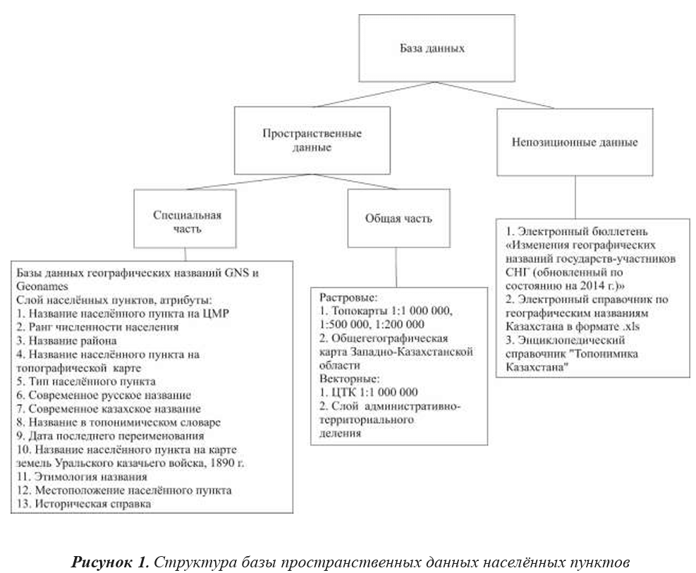

На практике применение ГИС для создания топонимических карт активно развивается как в научной, так и в образовательной, культурной, административной сферах. В Казахстане, например, подчеркивается необходимость создания национальных топонимических карт, которые могут использоваться в учебных целях, в делопроизводстве, при разработке карт новых районов, а также для сохранения историко-культурного наследия. Некоторые проекты, осуществлённые в регионах страны, направлены на сбор и визуализацию названий с учётом языкового и этнического разнообразия, а также на отображение изменений в топонимии в связи с историческими событиями, миграциями и сменой государственной политики.
Применение ГИС для создания официальных топонимических карт также тесно связано с вопросами государственной стандартизации географических названий. ГИС служат технологической основой для ведения государственных кадастров и реестров географических названий, утвержденных на законодательном уровне. Это обеспечивает единообразие написания топонимов на картах и в официальных документах, что критически важно для делопроизводства, работы спец-служб и СМИ.
Помимо государственного управления, интерактивные топонимические карты на основе ГИС находят активное применение в сфере туризма и образования. Создаются историко-культурные онлайн-атласы и мобильные приложения, где пользователи могут не только увидеть расположение объекта, но и прослушать аудиозапись правильного произношения, узнать легенду, связанную с названием, и просмотреть архивные фотографии. Это превращает топонимическую карту из сухого научного инструмента в увлекательный ресурс для популяризации краеведения и культурного просвещения.
Также существуют академические проекты, направленные на изучение исторической топонимики. Один из примеров — карта по материалам экспедиций XVIII века, созданная с помощью современных ГИС-средств. Она включает древние финно-угорские, иранские и тюркские топонимы, отражённые на основе старинных документов и сопоставленные с современными геоданными. Это не только демонстрирует преемственность названий, но и позволяет глубже понять этнолингвистическую историю региона.
ГИС-технологии обладают рядом неоспоримых преимуществ при работе с топонимическими данными. Они обеспечивают высокую точность позиционирования объектов, возможность масштабирования, автоматического обновления базы данных и интеграции с другими информационными системами. Интерактивность и доступность цифровых карт делают их удобным инструментом для широкого круга пользователей — от научных исследователей до работников органов местного самоуправления и образовательных учреждений.
Однако существуют и определённые сложности. В первую очередь это касается качества исходных данных: многие исторические топонимы известны лишь по письменным источникам, не всегда точным, и могут быть трудно локализуемыми. Геопривязка старинных карт требует высокой квалификации и аккуратности, так как старые карты часто не соответствуют современным координатным системам. Проблемы возникают также при распознавании текстов на сканах и при стандартизации форм написания названий. Кроме того, при работе с многоязычной топонимией необходимо учитывать особенности фонетики, транслитерации и культурные нюансы, что требует участия специалистов разных профилей.
Применение геоинформационных систем в создании топонимических карт открывает широкие возможности для исследования, систематизации и визуализации географических названий. Такие карты становятся не только инструментом отображения информации, но и аналитическим средством для междисциплинарных исследований. Несмотря на существующие трудности, связанные с качеством данных и техническими ограничениями, развитие технологий, накопление цифровых архивов и рост интереса к культурно-историческому наследию способствуют расширению использования ГИС в топонимике.
Отдельной методологической проблемой является вариативность и субъективность интерпретации этимологии многих топонимов. Часто у одного названия может быть несколько конкурирующих версий происхождения, основанных на разных языках или исторических событиях. ГИС, будучи мощным инструментом визуализации, не может автоматически разрешить эти научные споры. Поэтому атрибутивная база данных для спорных топонимов должна предусматривать возможность указания нескольких гипотез с отсылкой к источникам, что требует от картографа не только технических, но и глубоких аналитических компетенций.
Перспективным направлением развития является интеграция методов искусственного интеллекта (ИИ). Машинное обучение может быть использовано для автоматизации сложных процессов: улучшения точности распознавания текста со старых карт, семантического анализа исторических текстов для выявления и локализации упомянутых в них топонимов, а также для выявления сложных, неочевидных закономерностей в огромных массивах топонимических данных.
Еще одним перспективным направлением является развитие семантических веб-технологий и создание связанных открытых данных. Это подразумевает публикацию топонимических баз данных в стандартизированном формате, где каждый топоним получает уникальный веб-идентификатор и может быть связан с другими базами знаний (например, энциклопедиями, архивными репозиториями, этнографическими атласами). Это позволит интегрировать разрозненные топонимические коллекции из разных источников в глобальное смысловое пространство, обеспечив новый уровень для междисциплинарных исследований.
В условиях стремительного технологического прогресса и растущего внимания к вопросам сохранения нематериального культурного наследия, топонимические карты, созданные с использованием ГИС, становятся важным элементом национальной идентичности, научного исследования и практического управления территориями. Применение ГИС переводит топонимику из чисто описательной науки в разряд точных дисциплин, опирающихся на пространственный анализ и цифровые методы. Топонимические карты становятся динамичными, многослойными моделями, которые не просто фиксируют реальность, но и позволяют проводить с ней сложные эксперименты, отвечая на вопрос о прошлом и настоящем регионов. Дальнейшее развитие этой области видится в тесной конвергенции технологий, экспертного знания и общественного участия. Их развитие требует дальнейших усилий в области стандартизации, открытости данных и интеграции междисциплинарных подходов.
Таким образом, ГИС трансформируют топонимику из сугубо кабинетной науки в динамичную, технологичную и социально ориентированную дисциплину. Топонимические карты перестают быть статичными архивными документами, превращаясь в «живые» системы, которые можно постоянно дополнять, уточнять и использовать для решения самых разных задач — от сугубо научных реконструкций до практических вопросов территориального планирования и популяризации историко-культурного наследия.

Вопросы для самоконтроля:
- Что изучает топонимика и какое значение имеют географические названия?
- Какие основные этапы включает процесс создания топонимических карт с использованием ГИС?
- Какие возможности предоставляют ГИС для анализа и визуализации топонимических данных?
- С какими трудностями сталкиваются исследователи при работе с историческими топонимами в ГИС?

